Llamadas de Socorro
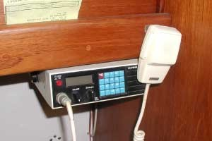
Canal 16 de VHF banda marina y 2.182 Khz en onda media
Sintonice el canal o la frecuencia indicada y diga:
1.- MEDÉ... MEDÉ... MEDÉ... (Mayday... Mayday... Mayday...)
2.- Aquí la embarcación... (nombre de la embarcación). Repítalo tres veces
3.- Estoy en la situación... (coordenadas de su posición), o bien
Me encuentro a ... millas de... (demora y distancia)
4.- Necesito ayuda urgente a causa de... (indique la naturaleza del peligro)
REPITA ESTE MENSAJE HASTA OBTENER RESPUESTA

Teléfonos de emergencias: Centros de Salvamento Marítimo

Teléfono de Emergencias Marítimas: 900 202 202

La Coruña | 981 209541 |  | Algeciras | 956 580930
Almería | 950 275477 |  | Barcelona | 93 2234733
Bilbao | 944 839411 |  | Cádiz | 956 214253
Cartagena | 968 529594 |  | Castellón | 964 737202
Finisterre | 981 767320 |  | Gijón | 985 326050
Huelva | 959 243000 |  | Las Palmas | 928 467757
Palamós | 972 600711 |  | Palma | 971 728322
S.C.Tenerife | 922 597551 |  | Santander | 942 213030
Tarifa | 956 684740 |  | Tarragona | 977 216203
Valencia | 96 3679302 |  | Vigo | 986 222230
CNCS Madrid | 91 7559100
Salvamento Marítimo está a la escucha las 24 horas del día, todos los días del año.

El artículo 116 de la Ley de Puertos del Estado y de la Marina Mercante tipifica como infracción muy grave el empleo sin necesidad de las señales de socorro.

El barco se hunde ¿Que hacemos?

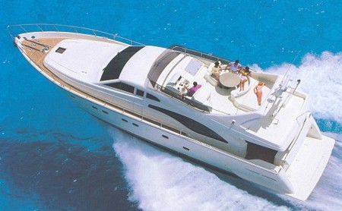

Ante una situación insostenible a bordo nos veremos precisados a abandonar nuestro barco, pero antes de tomar esta decisión, que corresponde al patrón, hemos de considerar si no estaremos más seguros permaneciendo a bordo donde seremos más fácilmente vistos para ser rescatados. Barcos abandonados precipitadamente fueron encontrados luego en perfecto estado. Una embarcación volcada puede ser la mejor balsa salvavidas permaneciendo sujetos a ella encima del casco a la espera del rescate.
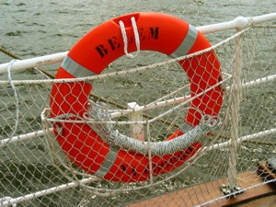
Un claro ejemplo de lo anterior sucedió en el año 1.972, en la célebre regata del Fastnet, al sur de Inglaterra, en la que fueron abandonados numerosos barcos que, tras la tempestad, se recobraron en perfecto estado

Una vez tomada la decisión de abandonar el barco, decisión que como hemos dicho corresponde tomar al patrón, se emitirán las señales de socorro correspondientes según tengamos o no barcos a la vista.

En el caso de que tengamos barcos a la vista, lanzando bengalas rojas, botes de humo anaranjado, la señal de SOS del Código Morse emitida con una linterna; las banderas NC del Código Internacional de Señales, bandera cuadra y bola negra, etc.

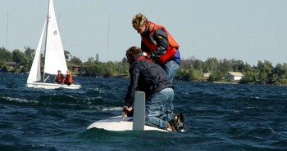

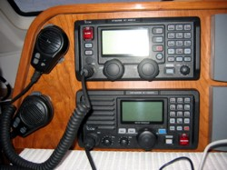
Si no hay barco a la vista, emitiremos un mensaje de socorro: “MAYDAY, MADAY, MADAY” por el Radioteléfono. Todo tripulante debe ser capaz de emitir un MAYDAY, utilizando la frecuencia internacional de socorro 2.182 KHz, de onda media en la que todos los buques tienen abierta escucha, pero como lo normal es que un yate disponga solo de un transmisor VHF, la emitiremos por su frecuencia de SOCORRO, que es el canal 16, o pulsando el botón “distress” en el sistema SMSSM.

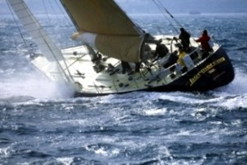
Al realizar la llamada, no debemos olvidar dar la situación: latitud y longitud o por demora y distancia, o bien la situación estimada en cuyo caso, no es conveniente dar impresión de exactitud para no entorpecer el rescate. En caso de duda, debemos dar hora y lugar de partida, y el de destino previsto, añadiendo toda información adicional, como características de luces avistadas: "luz al Norte con destellos brillantes en grupos de tres cada veinte segundos aproximadamente" Esto sería mejor que dar una identificación errónea del faro.

Toda información complementaria como tamaño y color de la embarcación así como sus características, numero de personas a bordo etc. será de gran utilidad.

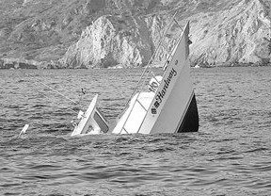
Antes de abandonar el barco, nos pondremos toda la ropa de abrigo que podamos y nos aseguraremos que llevamos todo el equipo que nos hará falta, sin olvidar las señales de socorro y toda la comida y agua que podamos llevar. En algunos barcos existe la llamada "bolsa de pánico", donde todas estas cosas están permanentemente dispuestas.

En la mar es el frío el peor enemigo. En la segunda guerra mundial, murieron más náufragos por hipotermia que por ahogamiento.

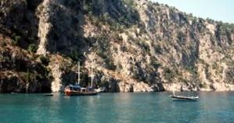

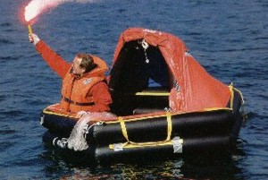
Luego activaremos la radiobaliza de siniestros, detendremos la embarcación para botar el bote auxiliar o la balsa salvavidas haciendo firme la boza a un punto sólido del barco y lanzaremos la balsa al agua por la banda de sotavento. La balsa se hinchará automáticamente boca arriba en unos treinta segundos, de lo contrario deberá adrizarse.

A continuación se procede a embarcar sin saltar sobre la balsa. Sube la primera persona a bordo y se le pasa todo el equipo; luego embarcarán los demás.

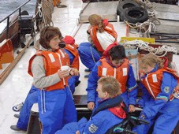
Si para abandonar el barco no puede hacerse de otra forma que lanzándose al agua, se hará por la banda de sotavento, con el chaleco puesto, en pié, con los brazos cruzados y una mano tapando la nariz, permaneciendo agrupados en el agua si no tenemos balsa salvavidas, salvo en caso de incendio, derrame de combustible u otras situaciones en que pudiera ser aconsejable hacerlo por barlovento.

A partir de este momento, la confianza en el rescate es imprescindible para la supervivencia de los náufragos.
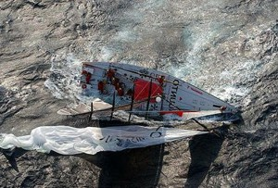

Vía de agua

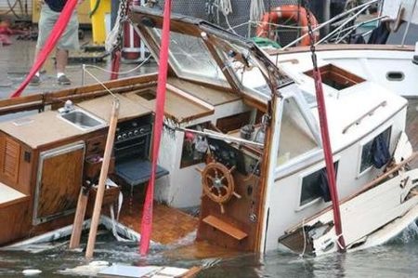
Nos puede ocurrir cualquier día y siempre en el momento más inesperado. Por ello es necesario tener las ideas claras y saber cómo actuar. La bomba de achique debe ser probada con regularidad y las válvulas de fondo engrasadas para que giren con facilidad.
Todos los barcos están amenazados por el mismo peligro con independencia de su eslora o sus prestaciones. Y no hay que romper nada para que esto ocurra. En muchas ocasiones el barco empieza a embarcar agua por un despiste, al dejar abierto una aireación o un tambucho cuando navegamos con mucha escora o con un estado de la mar duro. Pero no sólo se trata del volumen de agua que embarquemos, el cual empezará a preocuparnos cuando veamos que ésta se “pasea” por el interior y las cosas que estaban rodando por el barco empiezan a flotar. Se trata también de en donde cae esta agua.
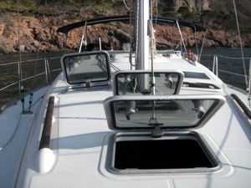
En más de una ocasión me he dejado entreabierta la escotilla situada más a proa que da al baño que me gusta llevar bien ventilado. A poco que suba la mar los rociones empiezan a ser tragados al interior acumulándose en el suelo del baño un buen montón de litros de agua. No pasa nada y los sacaremos fácilmente con la bomba de la ducha. Pero si sólo un chorrito cayera en la zona de los instrumentos de navegación el problema podría ser mucho más serio.
Los barcos modernos tienen un casco muy plano y a poco agua que embarquen ésta aparece de forma alarmante por encima del suelo, ya que las sentinas apenas tienen ningún volumen. Las peores situaciones suelen provocarse tras un choque contra algo flotando entre dos aguas o contra un bajo fondo. En estos casos se puede provocar una auténtica vía de agua que sonará como un torrente indicando la extrema gravedad de la situación y con la que debemos actuar con toda celeridad y la cabeza bien fría. En muchos casos acaecidos, el barco puede hundirse en sólo unos minutos, pero en muchos otros se puede trabajar en una solución de emergencia para mantener el barco a flote y poder alcanzar el puerto más próximo.
Prevención

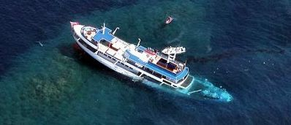
1) Cierre tambuchos y escotillas en cuanto se levante mala mar o suba el viento. Si el tiempo es muy malo, conviene bloquear el cierre de los cofres de popa para evitar aperturas indeseadas.
2) Las válvulas que no se utilicen deben permanecer cerradas. Además debemos abrirlas y cerrarlas con cierta regularidad para que se muevan mejor y comprobar que no están bloqueadas.
3) Revise todos los tubos que salen de las válvulas de fondo. Son muchos y todos tienen que estar en perfecto estado. Cada baño tendrá la entrada y salida de agua del retrete y del lavavo y la salida de la ducha. En la cocina también está la salida del fregadero y a veces una entrada de agua salada. En el motor tendremos la entrada y salida de la refrigeración del motor y las de refrigeración del prensa estopas.
4) Al lado de cada válvula debe dejar siempre atado un espiche de madera del diámetro apropiado a este pasacascos. De esta manera siempre estará a mano.
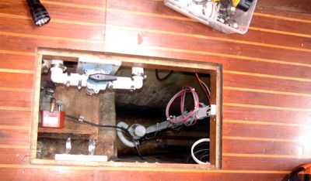
5) La sentina debe estar siempre seca. Cuando la bomba ya no saque más agua es el momento de utilizar una bayeta y retirar todo el agua que quede. Esta es la forma de vigilar si hay alguna ligera entrada susceptible de aumentar en un futuro.
6) Los objetos deben estar amarrados. Esta claro que una batería no flota, pero si los pertrechos de madera.
7) Lleve a mano alguna pasta para taponar que pudiera resolver un pequeño problema de infiltraciones.
8) Conviene mirar en presa estopas una o dos veces al año, y si fuera necesario reengrasar. No lo deje para la próxima semana.

Lo primero es probar el sabor del agua ya que si esta no es salada el asunto no es vital ya que será una fuga del depósito de agua dulce del barco, aunque también puede proceder del agua de lluvia que cale por algún sitio de la cubierta o ser simple condensación en el interior.
Cuando detectamos agua en el interior del barco es imperativo buscar por donde entra para taponar la entrada con inmediatez, porque una vez que ésta se encuentre por debajo del nivel de agua inundada, su localización será mucho más complicada.
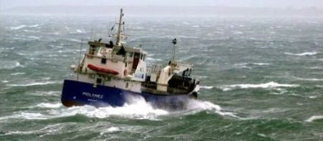
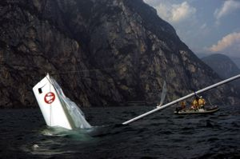
El agua puede venir de por debajo de la línea de flotación en el casco, desde diversos puntos como lo son un mal ajuste de la mecha del timón, del prensa estopas del eje de la hélice, de una de las múltiples válvulas de fondo, de los pasa cascos del medidor de velocidad o de la sonda del profundímetro, o debido a los rociones y olas que salpiquen agua sobre la cubierta que a su vez se meta en el interior del barco por alguna aireación, mal ajuste de una escotilla, alguna ventana con el sellado estropeado, o simplemente por la escalera que nos lleva al interior del barco. Tenga presente que con el motor del barco en marcha el prensa estopas del eje de la hélice puede dejar pasar de forma continuada algunas gotas de agua al interior pero nunca un chorrito, indicativo de que le falta presión. Con el motor parado la estanqueidad debe ser total.
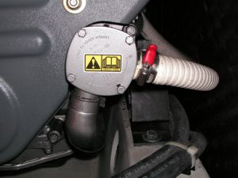
En cuanto detectemos una fuga debemos poner el motor en marcha para asegurar la carga de baterías ya que las bombas eléctricas instaladas en las sentinas suelen “comer” muchos amperios. En caso de apuros o situaciones graves, disponer del máximo de energía eléctrica puede hacer la diferencia entre el susto o el desastre. Podremos también desviar el circuito de aspiración del agua de refrigeración del motor para que en vez de cogerla del mar la chupe del interior del barco. Para ello cierre la llave de paso de entrada y desconecte el tubo que viene de la entrada de la bomba de refrigeración sumergiéndolo en la inundación del barco. Conseguiremos de 20 a 80 litros bombeados fuera del barco por minuto.
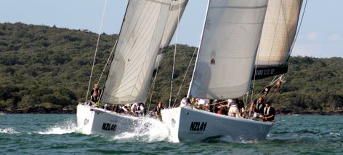
Las vía de agua en el casco debido a un golpe deben ser evaluadas y actuaremos dependiendo del tamaño de esta. Las pequeñas pueden ser obstruidas con cachitos de trapos metidos a presión y empujados con un destornillador. Una vez detenida la vía debemos pararla con una pasta de tipo epoxi que polimerice incluso con humedad o agua como por ejemplo el Nural-21.
Llevar en el barco unos tarros de epoxi es fundamental ya que puede valernos para muchas soluciones de emergencia. Lo podremos extender con una espátula o en su defecto con un cuchillo. El dedo mojado en agua jabonosa permite suavizarlo y adaptarlo perfectamente.
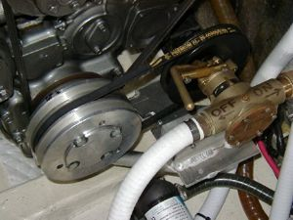
Si la fuga provienen de un tubo, por ejemplo de la toma de agua de refrigeración del motor, debemos interrumpir el flujo para detener momentáneamente la fuga del tubo. Si es del motor debemos apagarlo mientras hacemos la reparación de emergencia. La cinta americana es una buena solución y muy útil para muchas otras aplicaciones de modo que llevarla en el barco es tan importante como llevar un poco de resina epoxi.
Si la raja del tubo es importante y tuviera un tubito de metal de diámetro aproximado, lo mejor es cortar la parte dañada y empalmar los dos extremos mediante el tubito metálico. Si va muy justo y no entran, ablande el tubo metiendo el extremo durante unos segundos en agua muy caliente.
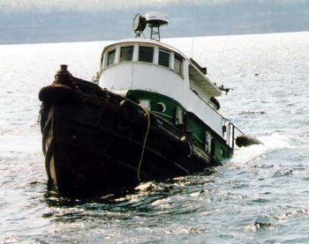
Tenga presente que en una emergencia todo vale y cualquier solución que funcione es buena. Recortar una madera del suelo o una puerta desmontada puede valer para tapar una escotilla que haya reventado por culpa de una ola rompiente, o hacer una especie de compresa sobre un agujero de gran tamaño en el casco. Los cojines del sofá valen para hacer el “sándwich” con la madera y cerrar un agujero potente. Las defensas, sacos de velas, bolsas, lonas del bimini,… lo que sea. Todo vale. Lo imperativo es conseguir cerrar o disminuir la vía de agua. Un foque o cualquier vela dando la vuelta a todo el barco por el exterior de lado a lado es una solución inmediata que disminuye fuertemente el caudal de entrada mientras taponamos el agujero, con menos pánico, desde el interior.
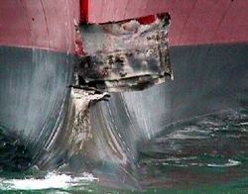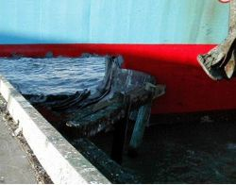
Cuando la entrada de agua sea salvaje y torrencial, lo importante es cerrar todo lo que podamos aunque siga entrando algo de agua. Debemos conseguir que el agua entrante sea inferior a nuestra capacidad de achique. Mientras hagamos la reparación de emergencia debemos escorar el barco al lado contrario al de la vía de agua para reducir la presión hidrostática sobre la amura dañada.
Las bombas de achique

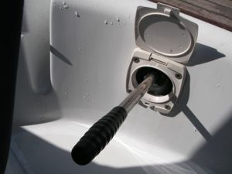

Existen manuales y eléctricas, obligatorias en el equipo de seguridad del barco y opcionales. El típico modelo de bomba con palanca manual bombeará del orden de 110 litros por minuto o lo que es lo mismo unos 6 metros cúbicos por hora (en el caso que podamos aguantar dándole a la palanca sin parar, lo cual está por ver), mientras que una bomba de sentina eléctrica de potencia media extrae del orden de 2.500 litros/hora.

En las situaciones más graves, debemos vaciar los depósitos de agua dulce mientras llegamos a puerto (suponiendo que no vayamos a necesitar esta agua) lo cual nos proporcionará un volumen extra de flotabilidad. El gasoil ni tocarlo, ya que necesitaremos toda la potencia de motor para alcanzar un puerto en donde reparar la vía.
Si una batería queda bajo el agua, dejará de funcionar. Debemos desatornillarla y tirarla por la borda (ecológicamente no es adecuado, pero es un caso de emergencia), ya que además comenzará a producir gases tóxicos al quedar sumergida bajo el agua salada. Además nos quitará peso en el barco o lo que es lo mismo, mejoraremos la flotabilidad.
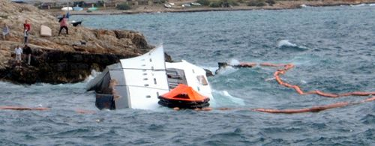
Y recuerde, aún con el barco medio hundido, si este permanece a flote es mejor que la balsa salvavidas. Siempre que pueda, por mínima que sea la esperanza debemos permanecer en el barco, antes que dejarnos llevar por la desesperación y lanzarnos a una RIB en la que todo será mucho más duro, especialmente sobrevivir.

Vía de agua

Nos puede ocurrir cualquier día y siempre en el momento más inesperado. Por ello es necesario tener las ideas claras y saber cómo actuar. La bomba de achique debe ser probada con regularidad y las válvulas de fondo engrasadas para que giren con facilidad.
Todos los barcos están amenazados por el mismo peligro con independencia de su eslora o sus prestaciones. Y no hay que romper nada para que esto ocurra. En muchas ocasiones el barco empieza a embarcar agua por un despiste, al dejar abierto una aireación o un tambucho cuando navegamos con mucha escora o con un estado de la mar duro. Pero no sólo se trata del volumen de agua que embarquemos, el cual empezará a preocuparnos cuando veamos que ésta se “pasea” por el interior y las cosas que estaban rodando por el barco empiezan a flotar. Se trata también de en donde cae esta agua.
En más de una ocasión me he dejado entreabierta la escotilla situada más a proa que da al baño que me gusta llevar bien ventilado. A poco que suba la mar los rociones empiezan a ser tragados al interior acumulándose en el suelo del baño un buen montón de litros de agua. No pasa nada y los sacaremos fácilmente con la bomba de la ducha. Pero si sólo un chorrito cayera en la zona de los instrumentos de navegación el problema podría ser mucho más serio.
Los barcos modernos tienen un casco muy plano y a poco agua que embarquen ésta aparece de forma alarmante por encima del suelo, ya que las sentinas apenas tienen ningún volumen. Las peores situaciones suelen provocarse tras un choque contra algo flotando entre dos aguas o contra un bajo fondo. En estos casos se puede provocar una auténtica vía de agua que sonará como un torrente indicando la extrema gravedad de la situación y con la que debemos actuar con toda celeridad y la cabeza bien fría. En muchos casos acaecidos, el barco puede hundirse en sólo unos minutos, pero en muchos otros se puede trabajar en una solución de emergencia para mantener el barco a flote y poder alcanzar el puerto más próximo.
Prevención

1) Cierre tambuchos y escotillas en cuanto se levante mala mar o suba el viento. Si el tiempo es muy malo, conviene bloquear el cierre de los cofres de popa para evitar aperturas indeseadas.
2) Las válvulas que no se utilicen deben permanecer cerradas. Además debemos abrirlas y cerrarlas con cierta regularidad para que se muevan mejor y comprobar que no están bloqueadas.
3) Revise todos los tubos que salen de las válvulas de fondo. Son muchos y todos tienen que estar en perfecto estado. Cada baño tendrá la entrada y salida de agua del retrete y del lavavo y la salida de la ducha. En la cocina también está la salida del fregadero y a veces una entrada de agua salada. En el motor tendremos la entrada y salida de la refrigeración del motor y las de refrigeración del prensa estopas.
4) Al lado de cada válvula debe dejar siempre atado un espiche de madera del diámetro apropiado a este pasacascos. De esta manera siempre estará a mano.
5) La sentina debe estar siempre seca. Cuando la bomba ya no saque más agua es el momento de utilizar una bayeta y retirar todo el agua que quede. Esta es la forma de vigilar si hay alguna ligera entrada susceptible de aumentar en un futuro.
6) Los objetos deben estar amarrados. Esta claro que una batería no flota, pero si los pertrechos de madera.
7) Lleve a mano alguna pasta para taponar que pudiera resolver un pequeño problema de infiltraciones.
8) Conviene mirar en presa estopas una o dos veces al año, y si fuera necesario reengrasar. No lo deje para la próxima semana.

Lo primero es probar el sabor del agua ya que si esta no es salada el asunto no es vital ya que será una fuga del depósito de agua dulce del barco, aunque también puede proceder del agua de lluvia que cale por algún sitio de la cubierta o ser simple condensación en el interior.
Cuando detectamos agua en el interior del barco es imperativo buscar por donde entra para taponar la entrada con inmediatez, porque una vez que ésta se encuentre por debajo del nivel de agua inundada, su localización será mucho más complicada.
El agua puede venir de por debajo de la línea de flotación en el casco, desde diversos puntos como lo son un mal ajuste de la mecha del timón, del prensa estopas del eje de la hélice, de una de las múltiples válvulas de fondo, de los pasa cascos del medidor de velocidad o de la sonda del profundímetro, o debido a los rociones y olas que salpiquen agua sobre la cubierta que a su vez se meta en el interior del barco por alguna aireación, mal ajuste de una escotilla, alguna ventana con el sellado estropeado, o simplemente por la escalera que nos lleva al interior del barco. Tenga presente que con el motor del barco en marcha el prensa estopas del eje de la hélice puede dejar pasar de forma continuada algunas gotas de agua al interior pero nunca un chorrito, indicativo de que le falta presión. Con el motor parado la estanqueidad debe ser total.
En cuanto detectemos una fuga debemos poner el motor en marcha para asegurar la carga de baterías ya que las bombas eléctricas instaladas en las sentinas suelen “comer” muchos amperios. En caso de apuros o situaciones graves, disponer del máximo de energía eléctrica puede hacer la diferencia entre el susto o el desastre. Podremos también desviar el circuito de aspiración del agua de refrigeración del motor para que en vez de cogerla del mar la chupe del interior del barco. Para ello cierre la llave de paso de entrada y desconecte el tubo que viene de la entrada de la bomba de refrigeración sumergiéndolo en la inundación del barco. Conseguiremos de 20 a 80 litros bombeados fuera del barco por minuto.
Las vía de agua en el casco debido a un golpe deben ser evaluadas y actuaremos dependiendo del tamaño de esta. Las pequeñas pueden ser obstruidas con cachitos de trapos metidos a presión y empujados con un destornillador. Una vez detenida la vía debemos pararla con una pasta de tipo epoxi que polimerice incluso con humedad o agua como por ejemplo el Nural-21.
Llevar en el barco unos tarros de epoxi es fundamental ya que puede valernos para muchas soluciones de emergencia. Lo podremos extender con una espátula o en su defecto con un cuchillo. El dedo mojado en agua jabonosa permite suavizarlo y adaptarlo perfectamente.
Si la fuga provienen de un tubo, por ejemplo de la toma de agua de refrigeración del motor, debemos interrumpir el flujo para detener momentáneamente la fuga del tubo. Si es del motor debemos apagarlo mientras hacemos la reparación de emergencia. La cinta americana es una buena solución y muy útil para muchas otras aplicaciones de modo que llevarla en el barco es tan importante como llevar un poco de resina epoxi.
Si la raja del tubo es importante y tuviera un tubito de metal de diámetro aproximado, lo mejor es cortar la parte dañada y empalmar los dos extremos mediante el tubito metálico. Si va muy justo y no entran, ablande el tubo metiendo el extremo durante unos segundos en agua muy caliente.
Tenga presente que en una emergencia todo vale y cualquier solución que funcione es buena. Recortar una madera del suelo o una puerta desmontada puede valer para tapar una escotilla que haya reventado por culpa de una ola rompiente, o hacer una especie de compresa sobre un agujero de gran tamaño en el casco. Los cojines del sofá valen para hacer el “sándwich” con la madera y cerrar un agujero potente. Las defensas, sacos de velas, bolsas, lonas del bimini,… lo que sea. Todo vale. Lo imperativo es conseguir cerrar o disminuir la vía de agua. Un foque o cualquier vela dando la vuelta a todo el barco por el exterior de lado a lado es una solución inmediata que disminuye fuertemente el caudal de entrada mientras taponamos el agujero, con menos pánico, desde el interior.
Cuando la entrada de agua sea salvaje y torrencial, lo importante es cerrar todo lo que podamos aunque siga entrando algo de agua. Debemos conseguir que el agua entrante sea inferior a nuestra capacidad de achique. Mientras hagamos la reparación de emergencia debemos escorar el barco al lado contrario al de la vía de agua para reducir la presión hidrostática sobre la amura dañada.
Las bombas de achique

Existen manuales y eléctricas, obligatorias en el equipo de seguridad del barco y opcionales. El típico modelo de bomba con palanca manual bombeará del orden de 110 litros por minuto o lo que es lo mismo unos 6 metros cúbicos por hora (en el caso que podamos aguantar dándole a la palanca sin parar, lo cual está por ver), mientras que una bomba de sentina eléctrica de potencia media extrae del orden de 2.500 litros/hora.

En las situaciones más graves, debemos vaciar los depósitos de agua dulce mientras llegamos a puerto (suponiendo que no vayamos a necesitar esta agua) lo cual nos proporcionará un volumen extra de flotabilidad. El gasoil ni tocarlo, ya que necesitaremos toda la potencia de motor para alcanzar un puerto en donde reparar la vía.
Si una batería queda bajo el agua, dejará de funcionar. Debemos desatornillarla y tirarla por la borda (ecológicamente no es adecuado, pero es un caso de emergencia), ya que además comenzará a producir gases tóxicos al quedar sumergida bajo el agua salada. Además nos quitará peso en el barco o lo que es lo mismo, mejoraremos la flotabilidad.
Y recuerde, aún con el barco medio hundido, si este permanece a flote es mejor que la balsa salvavidas. Siempre que pueda, por mínima que sea la esperanza debemos permanecer en el barco, antes que dejarnos llevar por la desesperación y lanzarnos a una RIB en la que todo será mucho más duro, especialmente sobrevivir.

Ante una Situación de Emergencia
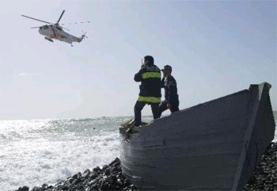
1.- Si la embarcación se encuentra en grave e inminente situación de peligro, transmita la llamada de socorro (como se detalla en Llamada de Socorro). Si dispone de radiobaliza, actívela manualmente
2.- Si necesita ayuda urgentemente, pero no está en peligro inminente, deberá emitir la señal PAN, PAN, PAN, en las mismas frecuencias antes citadas.
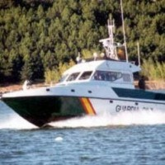
3.- Recuerde que el uso del teléfono móvil para hacer una llamada de socorro tiene el inconveniente de su limitado alcance y de la difícil localización de la posición de la llamada por parte de los servicios de Salvamente Marítimo
4.- Si utiliza el VHF, los sistemas de radiogoniometría podrán localizar su posición exacta de manera automática.
5.- Si no dispone de medios de comunicación (algo que debería hacerle reflexionar sobre su seguridad), utilice las señales de socorro reglamentarias: bengalas, banderas, botes de humo, señales acústicas, etc.
6.- En caso de solucionar la emergencia por sus propios medios, después de haber hecho la llamada de socorro, avise a los medios de salvamento para poner fin a la emergencia: puede haber desencadenado una compleja y costosa operación de búsqueda y salvamento.
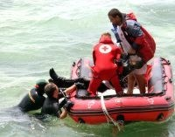
7.- Si no ha podido resolver la situación no abandone el barco si no es en caso extremo. En caso de vuelco permanezca en las proximidades para ser localizado más fácilmente. No intente ganar la costa a nado.

Si avista o recibe señales
de otra embarcación en peligro
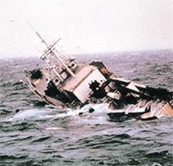
1.- Acuda rápidamente en su auxilio, siempre que o ponga en peligro su propia seguridad.
2.- Póngase en contacto con el centro de Salvamento Marítimo o Estación Radiocostera más próxima y contacte con otros buques en sus proximidades. Hágalo por medio del Canal 16 de VHF banda marina o 2.182 Khz en onda media
3.- Si no dispone de medios de comunicación, advierta a otras embarcaciones cercanas por medio de señales de socorro. Si no puede prestar ayuda, diríjase al puerto más cercano para informar de la situación.
El artículo 116 de la Ley de Puertos del Estado y de la Marina Mercante tipifica como infracción muy grave el empleo sin necesidad de las señales de socorro.
Fuego a bordo

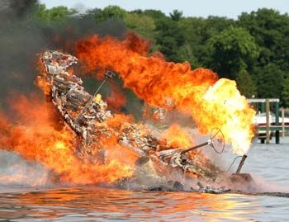
El fuego es el peor enemigo de los barcos y la situación más peligrosa que puede ocurrir. Dependiendo del tipo de material de construcción y de la causa que lo haya originado, tendremos que tratarlo con la misma urgencia pero de distinta manera.
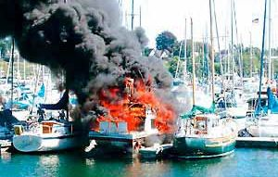
Afortunadamente no hay muchos, pero según las estadísticas, la mitad de ellos conducen a la pérdida total de la embarcación. La mayor parte de los incendios tienen lugar en los puertos que es donde pasan la mayor parte del tiempo. Y cuando ocurren en un puerto lo normal es que ardan varios barcos contiguos pasando el fuego de uno a otro y generando desastres aún mayores.

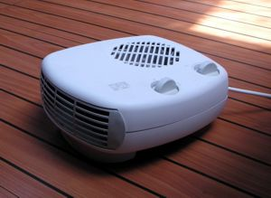
La mayor parte de los incendios ocurren por causas eléctricas, casi siempre por instalación de prolongadores y enchufes múltiples que no están pensados para soportar la potencia de los aparatos conectados. Mucho cuidado con los convectores de calor y estuchas eléctricas ya que consumen como mínimo 2 Kw y eso es bastante potencia. Haga la prueba en casa. Coja un prolongador y conecte dos convectores eléctricos a la misma base de enchufes. Verá como pasados unos minutos el cable empieza a calentarse! Si las conexiones no son buenas debido a una posible oxidación del enchufe en ambientes marinos, el peligro es mucho mayor. Desgraciadamente muchos armadores, y con el propósito de evitar humedades, tienen la osadía de dejar el convector enchufado durante varias semanas cuando se van a sus casas. Además de estar prohibido es sumamente peligroso.
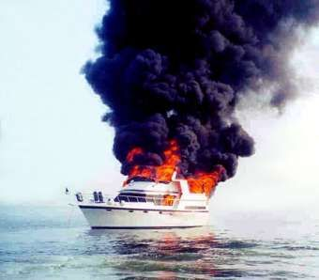
Navegando, el fuego eléctrico es también el primer culpable de los incendios a bordo. Las baterías tienen mucha energía almacenada y un cortocircuito debido a dos cables que se tocan o una pieza metálica caída en un lugar inapropiado son suficientes para producir un sobreamperaje brutal capaz de provocar un fuego. Tenga presente que a 12 voltios los cables eléctricos tienen que ser bastante gruesos (o muy gruesos) cuando el aparato consuma mucha potencia. Es el caso del motor de arranque del barco o por ejemplo del molinete del ancla que puede llegar a consumir cerca de 2.000 watios. A igualdad de potencia (2000 watios) cuanto más baja sea la tensión (12 voltios del barco frente a 220 voltios de los enchufes) más gordos tendrán que ser los cables. Por esto, un aparato de 2.000 watios a 220 voltios tendrá un cable normal, mientras que a 12 voltios el cable deberá ser tan gordo como el dedo meñique. Si se pone un cable de menor grosor, este se calentará cada vez más hasta provocar un incendio por exceso de calor.

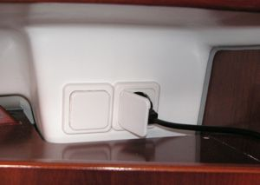
Es peligroso sustituir un fusible por otro de mayor amperaje inapropiado, o peor aún por un cable eléctrico o un cacho de papel de aluminio, como hemos podido observar en ocasiones. Si hay un problema con el circuito eléctrico el fusible no actuará y tendremos un incendio eléctrico asegurado. Evite los múltiples de enchufes mal dimensionados, los empalmes mal hechos dentro de las cajas de registro. Si tiene que instalar nuevos aparatos utilice cables ignífugos. Si su barco es antiguo verifique que el circuito de las baterías tiene interruptores de corte para cada positivo de batería y otro común para el negativo.
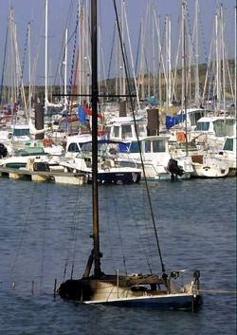
Los efectos son devastadores incluso en los barcos metálicos, y aunque el casco no arda puede llegar a fundirse especialmente con los cascos de aluminio cuya temperatura de fusión es bastante más baja que la del acero. El aluminio fundirá dependiendo de la aleación a unos 500ºC perfectamente alcanzables durante un incendio. Si el casco es de fibra, el fuego generará gases muy tóxicos al arder el poliéster haciendo desaparecer el casco en medio de una densa y dañina humareda negra. Al contrario de lo que podría parecer, el barco de madera es el que mejor resiste el fuego ya que se quema con un ritmo constante y sin generar gases tóxicos y sin deteriorarse la estructura mientras está ardiendo.
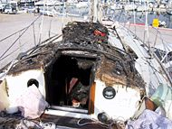

Etapas de un incendio

a) Etapa Incipiente: no hay llama, la temperatura es baja y hay poco humo, se generan gran cantidad de partículas de combustión invisibles
b) Etapa Latente: aumente la cantidad de partículas y se hacen visibles en forma de humo
c) Etapa de Llama: se ha alcanzado el punto de ignición y comienzan las llamas aumentando el calor y disminuyendo el humo
d) Etapa de Calor: gran cantidad de llamas, calor, humo y gases tóxicos

Los extintores
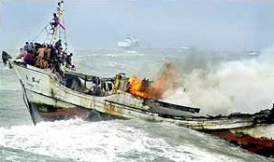
Existen cinco tipos de fuegos, comenzando por el de tipo “A” llamado fuego sólido como por ejemplo el de una madera ardiendo, el de tipo “B” cuando es un líquido en combustión el que arde, de tipo “C” cuando es un gas el que arde como el propano, de tipo "D" de metales ligeros como el aluminio y de tipo "E", incendio de aparatos eléctricos bajo corriente.
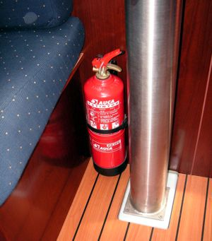
Para cada tipo de fuego existe un extintor adecuado, aunque hay extintores que valen para varios tipos a la vez. Los fuegos sólidos se apagan mejor por enfriamiento y por ello nos valdrá un extintor de agua, de espuma acuosa o de polvo y Co2. Para los fuegos tipo “B” generados por ejemplo por gasolinas o pinturas ardiendo, podremos utilizar extintores adecuados al tipo “A” y además los que funcionan con gases inertes por sofocación al evitar la llegada de oxígeno a la combustión. Por supuesto no olvidaremos lo primero de todo cerrar la llave de paso de la gasolina. Los fuegos de tipo “C” con gases ardientes pueden ser apagados únicamente por sofocación, por lo que debemos utilizar extintores de gases inertes, o con productos inhibidores de la combustión. Los de tipo "D" se extinguen suprimiendo la reacción en cadena con extintores especiales. Con los de tipo "E" jamás debemos de utilizar agua ni ningún fluido conductor de la electricidad como la espuma porque lo único que haríamos sería avivarlo, se deben usar extintores de polvo seco o gas inerte
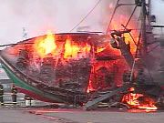
Los extintores deben estar fijados en sitios visible y fáciles de coger. Los utilizaremos en posición vertical y a unos uno o dos metros de distancia de la base de las llamas. Dispare contra el combustible que origina el fuego y no contra las llamas, y tenga presente que una vez disparado tendremos por termino medio de 5 a 10 segundos de uso, antes de quedar vacío.
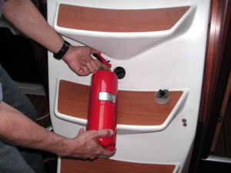
Los hay de presión permanente con un manómetro que indica la presión dentro de la botella, o con una carga de Co2 que debemos percutir antes de utilizar quitando el seguro y apretando a fondo la palanca. Estos últimos son más seguros y no se disparan solos accidentalmente como a veces ha ocurrido con los de presión permanente. En cuando a su capacidad, los encontraremos de uno, dos, seis o más kilos. Pero tenga presente que conviene llevar al menos dos de los pequeños que al ser más manejables podremos utilizar entre los huecos del compartimiento del motor. Todos los veleros tienen un tapón en la tapa del motor por la que podremos meter la boca del extintor en caso de fuego en el motor sin tener que abrir peligrosamente la tapa.
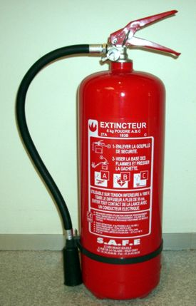
En el interior del extintor puede haber agua que se mezcla con un agente químico emulsionante, encargado de generar una espuma densa que al proyectarse contra el combustible ardiendo creará una frontera entre el fuego y el oxígeno del aire. Muy eficaces contra los líquidos ardiendo (gasolinas, disolventes pinturas, etc…) El agua enfría la combustión y la espuma bloque el oxigeno. Otro tipo de extintores son los de polvo seco que suele ser Bicarbonato potásico que al caer contra lo que está ardiendo crea una película impidiendo el paso de oxigeno y además inhibe la combustión. Este tipo de extintores es más adecuado contra fuegos eléctricos ya que al no haber agua uno no tiene que correr además con el peligro de electrocución… Pero en un barco (navegando) los 12 voltios de la batería no crean problemas de electrocución, aunque sí en puerto mientras estemos enfuchados en el pantalán. Contra los gases ardiendo lo único que podemos hacer es asfixiarlos quitando el aire de alrededor y esto lo conseguiremos con extintores de CO2 que se reconocen por tener un gran cono de expansión en su salida o extintores de gases inertes, como por ejemplo el helio.

Uso del extintor

1) Utilice el extintor adecuado al tipo de incendio producido.
2) Tire de la abrazadera y saque el pasador de seguridad
3) Dirija la manga y la boquilla hacia la base del incendio, inclínese hacia el frente para aminorar el impacto del calor y los gases que están en la zona de arriba.
4) Acérquese por barlovento al fuego, con el viento por detrás suyo y nunca el de la espalda al fuego.
5) Vaya avanzando lentamente dirigiendo la manguera de derecha a izquierda haciendo un barrido sobre la base del incendio
6) Vacíe totalmente el extintor.

Respecto al combustible debe saber que el diesel es mucho más seguro que la gasolina, ya que esta última genera a la misma temperatura muchos más vapores inflamables y su punto de inflamación es inferior al del gasoil.
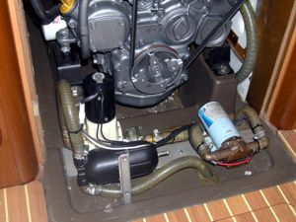
Una causa típica de explosión se debe a los gases inflamables almacenados en el compartimiento de un motor intraborda que lleve cierto tiempo sin ser utilizado. Si la admisión de combustible pierde un poco de gasolina, durante el verano, el calor la evaporará, dando como resultado una auténtica trampa explosiva. Por ello antes de meter la llave de contacto y pretender arrancar es prudente ventilar los motores y airear el interior del barco. Es una estupidez almacenar la lata de aceite en el compartimiento del motor, o llevar productos inflamables de limpieza, pinturas o trapos en la zona del motor, especialmente si estos están empapados de aceite, lo cual los convierte en antorchas listas para inflamarse. Compruebe que la paneles insonorizantes están realizados con espumas ignífugas, y si no es el caso, haga un esfuerzo económico y no demore la sustitución.
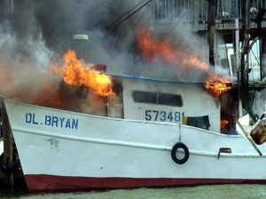
Si su embarcación es antigua, ojo con el gas de la cocina, ya que la goma puede estar deteriorada y provocar pérdidas. Cuando cocine deje fuera del alcance de las llamas cualquier bayeta, trapo u objeto que pueda inflamarse, y tenga presente que hay comidas muy inadecuadas como las crepes flambeadas, o hacer una queimada gallega!
En algunos barcos antiguos la botella del gas no se encuentra en los compartimiento del exterior o con suficiente ventilación. Si este es su caso, piense en un nuevo emplazamiento y modifique su instalación. Verifique la fecha de caducidad del tubo del gas, y no olvide cerrar la llave del gas después usar la cocina. Cuando se vaya del barco cierre la llave principal situada en la botella.
Cuando el barco ya está en llamas debemos detener la combustión de forma inmediata y para ello podemos actuar sobre cualquiera de los cuatro elementos que convergen en cualquier fuego, Combustible+Oxigeno+Calor+Reacción en cadena. En cuanto desaparezca cualquiera de los cuatro, habremos acabado con el fuego.
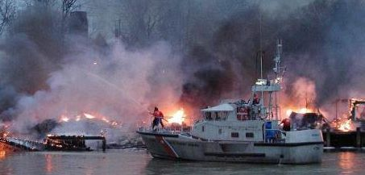
Para evitar que se extienda, es conveniente enfriar las zonas cercanas, lo cual permitirá controlar el fuego en sólo una zona al no encontrar el calor suficiente para expandirse.
Retirar el combustible es a veces tarea imposible en un barco por lo que debemos eliminar el oxigeno o bajar la temperatura. Para ahogar un fuego podremos utilizar una manta anticalórica o lanzando espuma o polvo mediante un extintor. Pero también podremos enfriarlo mediante agua que al evaporarse absorbe el calor y por tanto enfría. Las mantas antifuego son incombustibles y vendrán muy bien para apagar una sartén ardiendo o una zona en llamas bien delimitada.
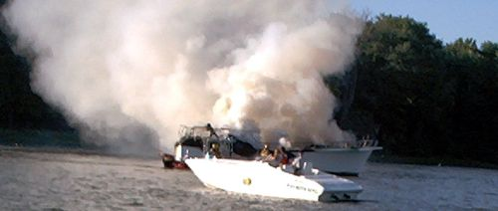
Resguarde del viento la zona ardiendo, haga que la zona quede a sotavento, poniendo la misma velocidad que el viento conseguirá que el viento aparente se anule. Aísle la zona ardiendo cortando la corriente y la ventilación. Nunca abra de golpe un camarote ardiendo, lo único que conseguirá es aviva el fuego al introducir más aire.
Utilice máscara de gas para evitar la intoxicación por gases tóxicos y túmbese en el suelo que es donde mayor cantidad de oxígeno hay
Una vez apagado, debe dejar enfriar la zona y posteriormente ventilarla para eliminar los gases tóxicos que se han producido.
Si no somos capaces de apagar el incendio y estamos cerca de una playa con poca sonda y fondo de arena, quizá sea conveniente abrir los grifos de fondo y dejar que la embarcación se hunda para luego poder reflotarla.
Consejos para evitar un incendio

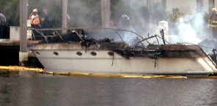

1) No acumular trapos ni material de limpieza impregnado de aceite, grasa o gasolina.

2) Cuide la instalación eléctrica para evitar cortocircuitos. No utilice equipos con cables pelados o defectuosos.

3) Desconecte todo equipo eléctrico que no esté usando.

4) Evite el sobrecalentamiento de las conexiones eléctricas.

5) Si tiene que almacenar líquidos inflamables, hágalo en envases diseñados para ello y la cantidad indispensable.

6) Mantenga cargados y listos los extintores.

7) Ventile bien todos los compartimentos donde puedan acumularse gases inflamables.

8) Revise la instalación de gas de la cocina.

Abandonar un barco
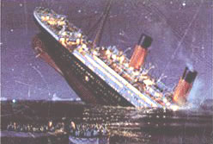
Lo básico sobre el abandono de una embarcación, es que no se debe abandonar esta, salvo en situaciones extremadamente adversas. En la mayoría de los casos es más seguro permanecer en un barco medio hundido que en una pequeña auxiliar. Una embarcación en muy mal estado nos ofrecerá más seguridad pues tendremos ocasión de utilizar todos los pertrechos aunque estuvieran en mal estado, tendremos agua potable, toldos y demás elementos del barco. Si se trata de un incendio incontrolable o riegos de explosión es preferible largar un cabo lo más largo posible y preferiblemente que flote para alejarse en la auxiliar a la espera de acontecimientos. De esta manera quizás sea posible que pueda regresar a un casco quemado y a pesar de todo más acogedor que una simple inflable. Lleve un cuchillo afilado para poder cortar la retenida en caso necesario. Muchos casos con finales trágicos podrían haberse evitado permaneciendo en el barco en vez de lanzarse asustados al auxiliar sin tener presente los siguientes pasos a seguir antes del abandono de la embarcación:
1) ¿Es ABSOLUTAMENTE necesario abandonar el barco?
2) Debemos emitir mensajes de socorro y activar la radiobaliza en caso de existir esta. Utilizaremos las bengalas y todos los demás dispositivos para hacernos localizar.
3) Detener al barco antes de lanzar la auxiliar, pues está se alejaría de nuestra amura, o aun estando amarrada haría peligroso y difícil saltar a ella.
4) En caso de decidirnos a utilizar la auxiliar, debemos coger lo más básico, empezando por la radiobaliza y tomando los avituallamientos necesarios.
5) Debemos llevar puesto el chaleco salvavidas y toda la ropa de abrigo que podamos ponernos.
6) Recuerde utilizar el ancla flotante y mantener en el mejor estado posible el auxiliar, achicando los rociones de agua,
Cuidado con la Hipotermia

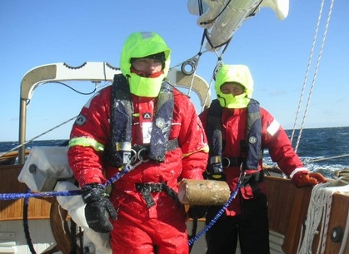
Está claro que si navega por la costa y en verano este asunto no le debe preocupar. Pero en el mar se puede pasar mucho frío. Salir una noche por las costas gallegas y en otras estaciones del año puede ser una experiencia heladora que debe saber afrontar.
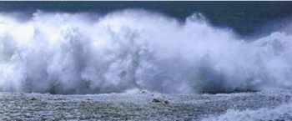
Pero no solo en invierno se pasa frío en la mar. Incluso a comienzos del verano es posible pasar mucho frío en cuanto cae la noche. Ese frío húmedo imposible de quitárselo del cuerpo. Dependerá mucho de la latitud en la que estemos, de las ropas que utilicemos y de la propia constitución física de la persona. No hace falta estar en unas aguas rodeadas de témpanos flotantes para caer en riesgo de hipotermia. Antes de la hipotermia viene la destemplanza que conduce a un desagradable estado con el que no apetece hacer nada y es fácil caer en la apatía.
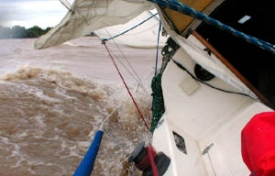
La experiencia puede convertirse en un peligro muy serio en caso de tener que afrontar una tormenta o borrasca en el mar y mal equipado para ella. Con temperaturas bajas y con vientos de 30 ó 40 nudos (temporal) las cosas cambian a peor de forma radical. Es sumamente distinto estar a bajas temperaturas, pero con fuertes vientos que además están saturados de humedad y con la casi seguridad de recibir rociones. Al mojarnos nos enfriarán aún más y al soplar viento sobre las ropas mojadas, estas se enfriarán más si cabe.
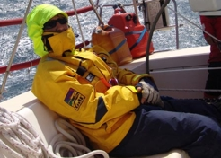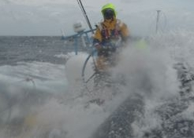
Existen muchas ropas técnicas que permiten protegerse del frío. Las ropas llamadas térmicas deben combinarse con pantalones y chaquetas impermeables que corten debidamente el viento, nos protejan del agua pero permitan la transpiración.
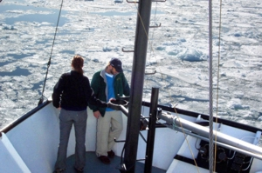
En caso de caída al agua la situación es de extrema peligrosidad y el resultado puede conducir a la muerte en muy pocos minutos si la temperatura del agua es la del mar en invierno (unos 5 grados centígrados). En este caso se disponen de muy pocos minutos (10 ó 15 minutos) para recuperar a la persona antes de que muera por hipotermia, como por ejemplo ocurrió con uno de los miembros de la tripulación del barco ABN2 en la Volvo Ocean Race del 2006. Tardaron pocos minutos en recuperarle, pero no fue posible salvarlo.
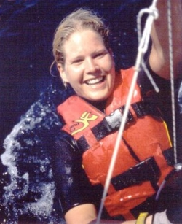
En aguas a 15 grados centígrados una persona normal puede aguantar viva entre una hora y seis horas dependiendo de su constitución. Nadar es peor ya que el cuerpo pierde calor todavía a más velocidad. Lo mejor es intentar sacar al máximo la cabeza fuera del agua y si estamos con otras personas mantenerse juntas y con el mayor contacto posible. El salvavidas nos ayuda a sacar por flotabilidad el cuerpo fuera del agua además de aislarnos del agua.
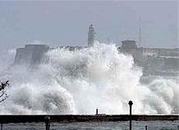
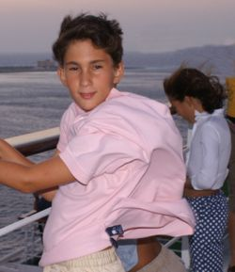
La hipotermia mata tanto o más que el ahogamiento, ya que el agua fría reduce la temperatura del cuerpo 25 veces más rápido que el aire a la misma temperatura. Pero el viento frío también lo hará y a modo de ejemplo podemos decir que el viento a 20 nudos será capaz de enfriarle una decena de grados en un corto periodo de tiempo.
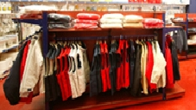
Como no podía ser de otra manera la mejor defensa consistirá en llevar unas ropas adecuadas a la situación que nos permitan mantenernos secos en todo momento. Si tiene que trabajar en cubierta con tiempo muy frío quizás deba pensar en llevar alguna prenda de neopreno. Estas deben utilizarse durante un tiempo moderado ya que impiden la transpiración.
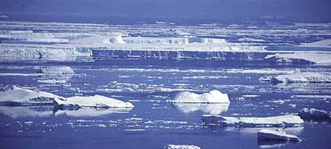

Hombre al Agua

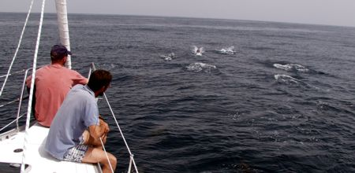
Puede convertirse en el peor de los horrores y por tanto nunca está de más repasar y conocer todos los detalles y acciones a seguir tanto en caso de ocurrir cómo para evitarlo. En otras emergencias toda la tripulación ayuda a solventar el problema, pero cuando falta alguien perdido en el mar… la angustia es tremenda.
Alguien caído al agua se convierte en un puntito que rápidamente desaparecerá en la inmensidad del mar. Es fácil subestimar la gravedad del hombre al agua, y para que se convenza, lo mejor es hacer un experimento, en un día normal y estando alejados de costa tirar por la borda una pequeña defensa del tamaño de la cabeza de un hombre. Comprobaremos con que rapidez se alejará de nuestra popa y al cabo de escasos minutos será imposible verla.
De media, y en situaciones de perdidas por hombre al agua, las estadísticas no mienten; la mitad de los casos acaban en tragedia! Si además hay muy mala mar, lo peor es muy probable que ocurra. Si ha tenido la oportunidad de navegar en un velero con verdadero mal tiempo, por ejemplo con fuerza 6 o 7 la situación se entiende de inmediato. No hace falta estar inmersos en mitad de un terrible temporal para entender que esta situación es crítica y sumamente grave. Cuando navegue con mar formada, no deje de imaginar lo que ocurriría si cae al agua alguien de su tripulación. Aunque no pierda de vista al compañero, lo cual es muy complicado en mares grandes con olas de 2 metros, no resulta nada evidente conseguir dar la vuelta y recuperar al tripulante. Si este se encuentra inconsciente o helado por la hipotermia… Poco queda que contar.
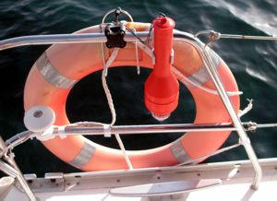
Ya sabemos que de inmediato debemos tirar un salvavidas, y no sólo para que el hombre se pueda agarrar al él. Se trata sobre todo de aumentar la visibilidad del punto a buscar cuando demos la vuelta. Pero cuidado ya que con viento fuerte y si el hombre al agua no consigue recuperar el salvavidas, el salvavidas derivará por el viento a una velocidad muchísimo mayor a la del náufrago. De modo que, o lanza una percha IOR o un salvavidas con paracaídas de frenado, o busque directamente al naufrago.
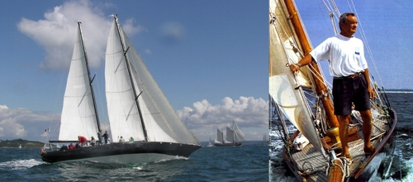
La tragedia ocurre incluso con profesionales y navegantes de prestigio y la talla de Eric Tabarly. Eric murió hace sólo unos años al caer al agua en las costas del norte de Francia.
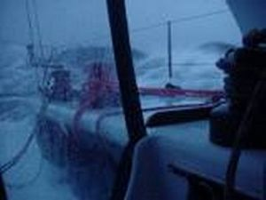
No es un caso aislado. Algunas veces por imprudencia, otras por exceso de confianza en sí mismo. En algunas ocasiones al bajar la guardia tras luchar horas y horas contra los elementos, como le pasó a Jacques Roux en el BOC challenge del 1987 (actual Velux 5 océanos) su última comunicación por radio fue “llego pasado mañana. Voy a recoger un poco de enrollador de génova y me voy a dormir un rato” Pero el barco llegó abandonado a las costas, sin ningún desperfecto y vacío. Jacques nunca fue encontrado.
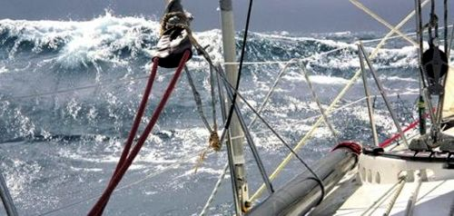
En algunas ocasiones el milagro ocurre como le pasó a Olivier Moussy durante una regata en 1979 en la que su velero se hundió y sólo tuvo tiempo de lanzar un mensaje de socorro por la VHF y agarrar una boya con luz de seguridad. Se pasó nadando toda la noche entre vientos de 40 nudos. Un compañero de regata Pierre Follenfant que se encontraba a solo una milla de distancia estuvo toda la noche dando vueltas hasta que lo encontró al ver una chispa de luz en la oscuridad de la noche, y con inmensa alegría para ambos. Pero la historia no acaba aquí. En 1982 Oliver a su vez, recupera al Australiano Ian Jonson naufrago en su balsa salvavidas, y de forma desgraciada en 1988 Olivier desaparece para siempre arrastrado por una ola en su velero, cuando navegaba cerca de la costa de Sicilia.
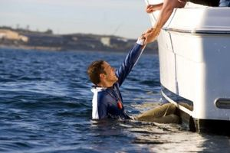
Las imprudencias se pagan y no solo se trata de tragedias ocurridas en las peores condiciones meteorológicas. La gente también se cae al agua con buen tiempo, navegando por la noche, mientras hacen sus "necesidades" por la borda por no bajar al baño…
incluso es cierto el caso de aquel grupo de amigos que navagaban en velero y decidieron en un mal momento tirarse a nadar sin bajar la escalerilla. Murieron ahogados al no poder subir a bordo (se ha hecho una reciente película sobre tan funesto suceso)

Es fácil evitarlo
Sin más demora debemos hablar de las líneas de vida. Pero para que estas nunca tengan que hacer su función, debemos andar con cuidado por la cubierta y especialmente por la noche. Hay que moverse siempre con las piernas bastante flexionadas de tal forma que podamos corregir inmediatamente cualquier movimiento extraño del barco. Hay que moverse con el cuerpo inclinado hacia el centro del barco, para que en caso de caída o resbalón nos vayamos encima de la cubierta y no fuera del barco.
Arneses integrados
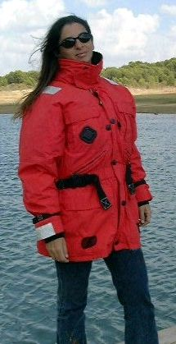
Existen algunos modelos de chaquetones que además de ayudar a la flotación, integran en su interior un arnés de tal forma que no hay excusa ni pereza para buscarlo o ponérselo. Además como cada chaquetón es para un miembro de la tripulación el arnés interior está ajustado al tamaño de la persona que lo lleva. Con este tipo de arneses integrados la maniobra de engancharse se convierte en algo tan cómodo y natural, que incluso los más “dejados” nunca dejarán de hacerlo.

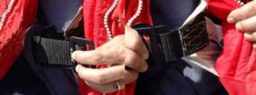
En nuestro caso particular llevamos en el velero este tipo de chaquetones que nos ponemos para navegar por la noche o en cuanto las condiciones lo requieran. En uno de los bolsillos de cada chaqueta llevamos una pequeña lámpara de tipo estroboscópica que puede lanzar flashes muy fáciles de localizar por la noche. La llevamos unida al chaquetón por un fino cordoncillo a una de sus costuras para que nunca se pueda perder.
(Ver artículo "Float")

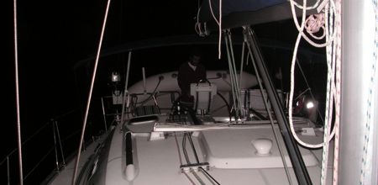
Por la noche siempre hay que salir de la bañera con arnés y línea de vida, especialmente si la mar no es buena. Si tiene que trabajar en el palo o en proa avíselo a algún otro miembro de la tripulación.
Debemos coger la costumbre de desplazarnos con una mano siempre cogida a algo del barco sean pasamanos o soportes, pero nunca a los guardamancebos. Andar a cuatro patas es una solución buena cuando el barco se mueve mucho en el mal tiempo. Cuidado con las escotas en tensión con las que es fácil tropezar y las que están sueltas que le harán resbalar.
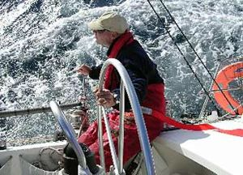
Por la noche siempre igual que con mal tiempo sea de día o de noche. El arnés es fundamental para usted y para todos los miembros de la tripulación. Lo amarraremos mediante una cincha a la línea de vida, al pie de mástil o a enganche del fondo de la bañera.

La cincha que une el arnés al punto seguro no debe ser demasiado larga ya que cuanto más corta menos violento será la caída. En la práctica un metro y medio es suficiente para moverse con seguridad y holgura. Estas cinchas tienen dos brazos de modo que uno de ellos siempre queda enganchado a algo mientras cambiamos de una posición a otra. Uno de los sitios más peligrosos es trabajar en la vela mayor ya que nos obliga a ir bastante erguidos y por tanto en posición de poco equilibrio. Enganche su arnés a la línea de vida del lado de barlovento.

Las normas

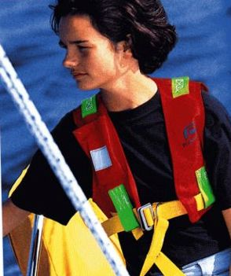
Debemos llevar en el barco el material homologado y exigido por la Dirección General de la Marina Mercante, pero esto el mínimo exigible que juiciosamente debemos mejorar con por ejemplo las líneas de vida, o con dispositivos electrónicos de seguridad de aviso de hombre al agua, si vamos a navegar mucho en mares bravíos o por la noche.

Todos los equipos de seguridad deben estar guardados en sitio conocido por toda la tripulación y que sea fácilmente accesible. No es buena idea llevar la colección de chalecos salvavidas al fondo de profundo cofre tapado por 8 o 10 defensas… Imposibles de recuperar con prisas.

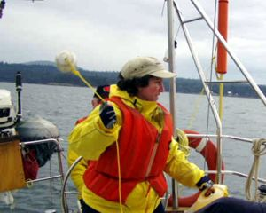
Para que los chalecos salvavidas sean eficaces es necesario que se ajusten bien a su talla y tensar correctamente sus cinchas una vez puestos. Para un niño es absolutamente necesario encontrar uno adecuado a su tamaño.

Es muy importante que el diseño del chaleco tenga los volúmenes de flotabilidad distribuidos de tal forma que permitan enderezar a la persona automáticamente y dejarle con la cara fuera del agua y no al revés. Un buen día de verano en el sitio de fondeo es un momento y sitio perfecto para probárselo y tirarse al agua para apreciar la importancia de colocárselo correctamente.

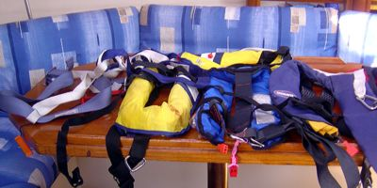

Las normas europeas exigen para navegar en alta mar y en condiciones extremas chalecos de 275 Nw (10 Newtons son aproximadamente equivalentes a un kilo de fuerza de flotabilidad), aunque en condiciones normales la norma exige que los chalecos sean de 100 Nw.

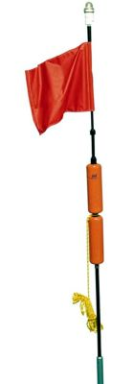
El aro salvavidas es otro de esos elementos que obligatoriamente hemos de llevar en el barco y marcado con el nombre del barco. Aunque la DGMM obliga a sólo uno hasta los 15 metros de eslora, no está de más llevar un segundo flotador equipado con un pequeño paracaídas o ancla flotante que evite la deriva debido al viento. Por cierto, si durante una travesía pierde el aro (marcado con el nombre de su barco) deberá llamar a Salvamento Marítimo para avisarlo y de esta manera evitar posibles pérdidas de tiempo en investigar si se produjo o no un accidente en caso de ser encontrado el aro.

La luz de seguridad flotante permitirá marcar por la noche el punto en donde la tiremos al agua y es visible hasta alrededor de una milla. De día la mejor visibilidad la ofrecen las perchas telescópicas IOR. Tienen 2 metros de altura y una superficie color naranja fluor que las hace muy visibles incluso en malas condiciones de la mar. Además incorporan una bombilla en su parte más alta.

Cuando cae un hombre al agua

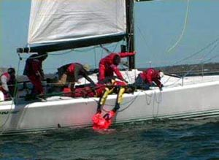
Si algún miembro de la tripulación se va al agua, la situación puede pasar de ser grave a ser muy grave dependiendo del estado de la mar y de la velocidad a la que se desplace el barco. Una persona siendo remolcada a 6 nudos por la cincha y su arnés ejerce una fuerza de resistencia brutal que puede incluso hacer muy difícil o casi imposible la respiración para el tripulante en el agua. Por ello debemos detener el velero inmediatamente poniendo proa al viento y largando todas las escotas.

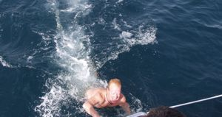
Incluso a sólo 3 nudos la sensación de arrastre es muy fuerte y requiere sujetarse a la cincha para mantener la cabeza fuera de agua. Aquí como en todo, experimentarlo en primera persona es una buena lección y les proponemos en un perfecto día de verano con el agua cálida, ponerse el arnés y ser remolcado un momento por la embarcación auxiliar para conocer lo que se siente… El tirón es muy importante.
Pero cuando el hombre al agua no se encontraba agarrado a ninguna línea de vida, le veremos desaparecer con mucha más rapidez de la que podríamos esperar. Navegando a 6 nudos, el náufrago se alejará de nosotros unos 200 metros cada minuto. Y a 200 metros no es ya nada fácil ver a nadie y mucho menos si tenemos fuerte oleaje. Naturalmente que puede ser usted mismo el que se vaya al agua, por lo que es imperativo que todo el mundo a bordo, y no solo el patrón, sepan como actuar.
1) Gritar “Hombre al agua”.
2) Tirar el aro salvavidas y por la noche la luz de localización.
3) Si el barco viene equipado con chart-plotter pulsar el botón de emergencia MOB (Men Over Board) En caso contrario anotar la hora y minuto de la caída. Apunte el rumbo de navegación para poder regresar por su rumbo contrario.
4) No cambiar de rumbo hasta que el velero esté en condiciones de ir a la búsqueda del naufrago. Ojo ya que con Spinaker la maniobra lleva un tiempo.
5) Un miembro de la tripulación no le quitará ojo y si es necesario alguien le pasará unos prismáticos para tenerlo siempre a la vista.
6) Durante el alejamiento podemos ir lanzando por la borda defensas o cualquier otro objeto flotante para trazar una ruta para el acercamiento.
7) Una vez que estemos en condiciones de arrancar el motor y no haya cabos flotando en el agua, haremos la maniobra de acercamiento a motor.
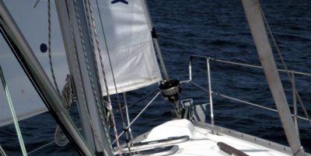

Nunca lo permita

- Que cunda el pánico y cada cual se ponga a hacer lo que le parezca más oportuno. El capitán debe dar las ordenes claras y concisas.

- Que otro tripulante se tire al agua para socorrerle. Esto hará el problema mucho más complicado, ya que tendrá que buscar a dos tripulantes y contará con uno de menos para ayudar en las maniobras de recuperación.

- Que se nos pierda de vista al náufrago. En el mar no es sencillo localizar una cabeza que se mueve entre las olas. Es sumamente fácil perderla de vista.

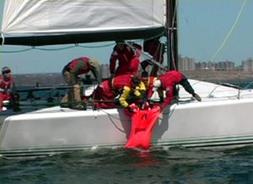
Las posibilidades de supervivencia descienden rápidamente cuando baja la temperatura del agua. Cuando el cuerpo se enfría a menos de 32 grados centígrados se produce el desmayo y por debajo de 30º la muerte por hipotermia. Con el agua fría a 5 grados el tiempo de supervivencia es de solo 2 ó 3 horas, y a 15 grados de a penas 6 horas. Por ello en el agua debemos movernos lo menos posible para evitar el enfriamiento del cuerpo. Si lleva ropa puesta no de la quite ya que esta crea una película de agua quieta que le mantendrá a más temperatura que desnudo. Si lleva el chaleco salvavidas, no necesitará mover piernas y brazos para flotar, y en estas condiciones, la posición fetal encogiendo piernas y brazos puede multiplicar por dos el tiempo de supervivencia.

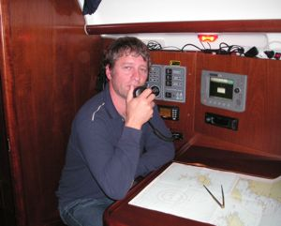
Si al cabo de unos minutos ve que no es posible encontrar al tripulante no dudaremos en solicitar ayuda por radio lanzando un Pan-Pan en el canal 16 de VHF o en la frecuencia de socorro 2182 Khz de su radio BLU.
Indicaremos la urgencia del problema sin olvidar dar nuestras coordenadas, el nombre del barco y la hora y posición del hombre al agua.

Distintas maniobras.

Cualquier maniobra será buena si conseguimos con ello recuperar el hombre al agua. Si vamos en ceñida o incluso al través, lo más lógico es hacer una virada aproando el barco momento en el cual dejamos el foque cazado a la contra y metemos la caña al lado contrario para quedarnos inmediatamente derivando haciendo la capa, lo cual además de detener inmediatamente el velero, lo hace derivar hasta la zona de la caída del hombre al agua. Practiquelo.
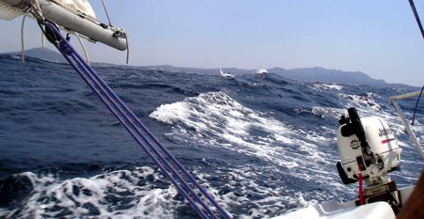
Con vientos de popa la cosa es mucho más fea, y debemos preparar el barco para la maniobra recogiendo las grandes velas como genakers o spis y metiendo motor para poder alcanzar al naufrago sin demora.
La famosa curva de Boutakov que tanto tienen por costumbre enseñar en las escuelas está bien, pero para cuando vayamos navegando a motor. Para ello viraremos inmediatamente 70º a la banda por la que haya caído el tripulante. Una vez estabilizada la ruta viramos 180º sobre la ruta que hiciéramos inicialmente. Reducimos motor y se supone que debemos llegar a la posición de la caída, siempre que no haya vientos fuertes que nos abatan o corrientes que debamos corregir.
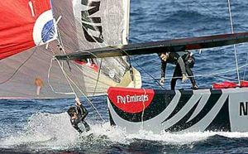
Si no aparece por la proa el tripulante caído debemos empezar a barrer la zona haciendo zig-zags de unos 500 metros de lado. Si previamente hemos tirado objetos flotantes para intentar trazar una ruta de recuperación tenga muy presente que estos han sido empujados por el viento a mucha más velocidad que el náufrago, por lo que debe buscarlo a barlovento de lo que vea flotando.

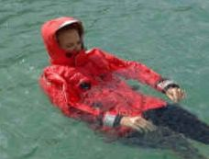
Pero no todo acaba con la localización del náufrago. A veces subirlo a bordo se convierte en una tarea dantesca en caso de muy mala mar. Nos acercaremos a él dejándolo por sotavento y prestando mucho cuidado en no atropellarlo con nuestra proa. En la maniobra a motor prestaremos mucha atención en meter el punto muerto en cuanto lo tengamos encima. Si tiene fuerzas tiraremos un cabo al que se pueda agarrarse o agarrar su arnés. Recuerde que debe tener el motor en punto muerto so pena de poder enganchar la hélice y multiplicar el problema de forma inmensa. En caso contrario tendremos que agarrarlo desde el barco con bichero, o por otro miembro de la tripulación muy sujeto al barco por varios cabos a su arnés. Una driza en el arnés del naufrago y ayudada por un winch puede ayudar mucho a subirle a bordo.

Sobrevivir NO bebiendo agua de mar

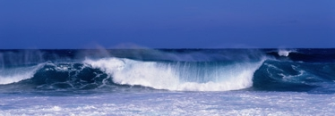
Como mínimo necesitamos 1 litro al día de agua dulce tomado en forma líquida o en alimento. Sin agua en 2 ó 3 días podríamos morir y en el mejor de los casos aguantaríamos 5 ó 6 días si no hace mucho calor. Si bebiésemos agua de mar, nos deshidrataríamos más, que no bebiendo nada, pues la alta concentración de sal disuelta que hemos bebido necesita ser 'aclarada' en nuestro organismo. Para ello (y por osmosis) nuestras células se desecarían al expulsar su agua, para reducir la concentración del agua bebida.
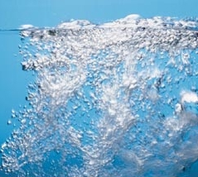
Es importante reducir al máximo la transpiración y por ello debemos permanecer a la sombra y si es necesario improvisar algún toldillo, especialmente si nos encontramos en climas cálidos.

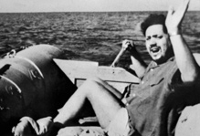
Si naufragamos, NUNCA debemos beber ni una gota de agua de mar. En sólo 4 horas el agua de mar colapsará nuestros riñones y provará delirios y alucinaciones.
Si tenemos algún anzuelo y logramos pescar, podremos estrujar los peces y beber su jugo que tiene una concentración de sal muy reducida, como ya demostró Alain Bombard en su ‘naufragio voluntario’ a bordo de una neumática para cruzar todo el Atlántico.

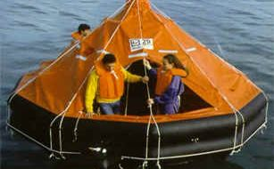

Navegue seguro

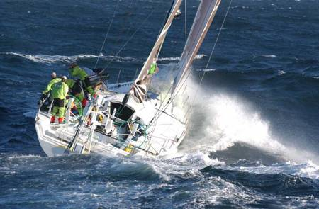

Cuando se trata de navegar a la cala de al lado todo va bien. Pero si desea organizar un viaje largo y lejos de su puerto habitual, debemos tener en cuenta el asunto de la seguridad con todo rigor. Además de viajar más seguro, irá más relajado y tranquilo.

Pero antes de entrar en materia debemos dejar muy claro que el equipo de seguridad debe resultar familiar a todos los que van en el barco. Por ello si vienen amigos o gente en charter, deberemos ofrecer una pequeña reunión en la que comentar todas y cada una de las medidas de seguridad (chalecos, bengalas, extintores, radiobalizas, reflector de radar, balsa salvavidas, bidones de agua, VHF portátil, …), comentar su ubicación, explicar su razón de ser, e instruir sobre su manejo.

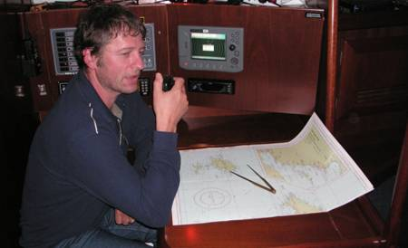

Todo el mundo a bordo debe conocer los procedimientos de emergencia a seguir en caso de un fuego, en caso de caer un hombre al agua, de impactar con algo al navegar,... Puede ser vital en caso de emergencia, y además ayudará a confiar en nuestra capacidad de respuesta y por tanto navegaremos más tranquilos. En una o dos horas de charla todo el mundo sabrá lo más importante en temas de seguridad.

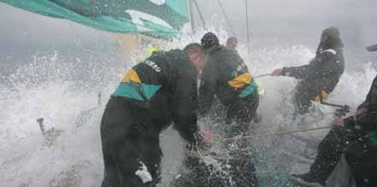

Es fácil explicar en donde se encuentran los extintores del barco, como se maneja la VHF, y como se pide ayuda en el canal 16. La tripulación debe saber el procedimiento para lanzar la balsa salvavidas o la importancia de agarrar algunos bidones de agua en caso de ser utilizada. ¿Cómo se pone en marcha la radiobaliza? ¿Qué hacer en caso de declararse un incendio? ¿Cómo recuperamos a alguien caído al agua?… Podría ocurrir que usted no estuviera en condiciones de explicar estos puntos o hacerse cargo de la situación en una emergencia. Simplemente usted puede ser la persona que deba ser ayudada o atendida.

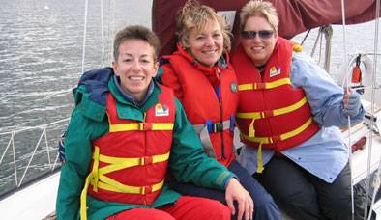

Arneses, salvavidas y líneas de vida
Los arneses son para utilizarlos, y si no los lleva en el barco, mal hecho. Si navegamos por la noche no debemos dudar en utilizarlos, especialmente si nos quedamos solos en el puente. Si por la noche hay que salir de la bañera, otro tripulante debe estar atento a nuestra ‘excursión’ hacia la proa. Existen muchos tipos de arneses pero los mejores son los que integran un chaleco salvavidas inflable. Además de su capacidad de flotación y la capacidad de aguantar la tracción debemos asegurarnos que sean cómodos, pues pasamos muchas horas con ellos puestos. Antes de comprarlo, pruébeselo con todo tipo de ropa, desde una ligera camiseta de algodón durante el verano, hasta con la cazadora de mal tiempo más gruesa que pueda llevar en el barco. Una luz estanca o flash estroboscópico unida al arnés será fundamental para poder localizar un hombre al agua durante la noche.
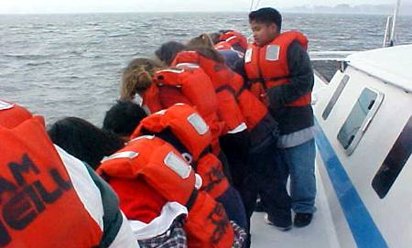

La línea de vida que corre a ambas amuras del barco puede ser realizada con un cable de acero inoxidable de 5 milímetros de sección o con una cincha plana en nylon de unos 3 centímetros de anchura. La de acero es casi eterna, no se degrada con los rayos ultravioletas y se puede pisar sin riesgo de deterioro, pero tiene el problema de propiciar patinazos si la pisamos inadecuadamente. La Cincha plana de nylon no patina nada pero con el tiempo tiende a darse de sí, lo cual obligará a nuevos ajustes que la mantengan en una correcta tensión. Además cuando está mojada se da algo de sí y al secarse encoge lo que dificulta el ajuste de su tensión. Con el tiempo tendremos que sustituirla pues el sol no perdona. Es importante que la línea de vida no llegue hasta la popa y quede firme en la salida de la bañera hacia la proa. En caso de caída de un tripulante, la persona será arrastrada por el agua sin quedar a remolque detrás del barco lo cual facilitará su recuperación.

La cincha de unión entre su arnés y la línea de vida debe ser resistente y provista de mosquetones con cierre de seguridad. Rechace los mosquetones que puedan abrirse simplemente empujándolos ya que le puede ir la vida en ello. Existen mosquetones utilizados por ejemplo en escalada que bloquean su apertura mediante el giro de una funda en su apertura. En la bañera debe estar instalado alguna argolla en la que poder engancharnos en caso de mal tiempo.
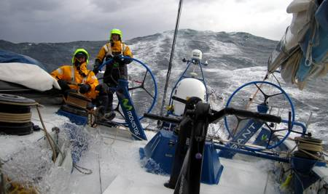
Chalecos salvavidas

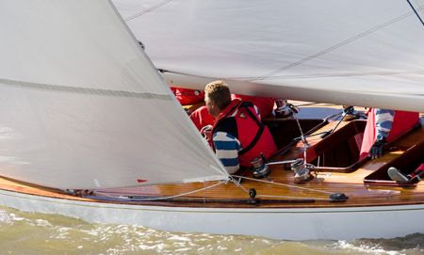
En todos los barcos encontramos un cofre o armario lleno de chalecos de color naranja chillón y que en muchos casos fueron adquiridos cuando se compró el barco. Van rellenos de espuma que les confiere la flotabilidad y son molestos de llevar por lo que abultan. Suele haber tantos (o al menos debería) como el número personas para el que el barco está homologado.
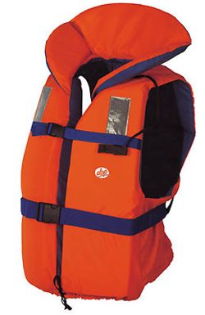
Y así debe ser… Pero casi siempre suele ser el armador y un amigo o un reducido grupo de personas las que navegan normalmente en ese barco, y por ello es conveniente tener un par de chalecos que sean más cómodos, más eficaces. Si queremos llevar puesto el chaleco por seguridad este debe ser sobre todo cómodo y para ello debemos fijarnos en los hinchables. ¡Los tradicionales son tan molestos de llevar, que en la práctica muy poca gente los lleva puestos a no ser que el barco esté a punto de zozobrar!
Hay chalecos hinchables que llevan un arnes, o al contrario, arneses completos con chaleco hinchable. Estos últimos son especialmente cómodos en caso de ser utilizados no solo en casos de emergencia, sino también para poder trabajar en cubierta, subiendo al palo, a trepando a la botavara para reparar algún aparejo. Ni se le ocurra intentar ser izado al palo con un chaleco típico, ya que estos aprietan tanto las costillas que llegan a hacer difícil la respiración, y lo mismo ocurrirá si han de ser utilizados en una operación de salvamento. La flotación no lo es todo, y siendo arrastrado por un velero a 6 nudos tras una caída accidental puede llegar a ser muy peligroso. Los mejores para trabajo mixto llevan pataletas, son más cómodos de llevar y naturalmente resultan más caros.
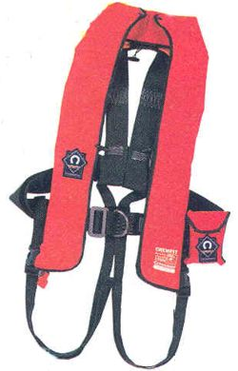
Una solución inteligente y poco comentada es la de adquirir un buen chaleco hinchable pero sin ‘florituras’ y combinarlo con un arnés de calidad de los utilizados en escalada con pataletas incluidas, que uniremos de forma común con un mosquetón de seguridad. El ‘Kit’ funciona perfectamente y con un ahorro de coste importante. Por ejemplo el chaleco “Challenger” distribuido en Accastillage Diffusión, puede ser combinado con un arnes “Petzl” que encontrará en cualquier tienda de escalada o en el “Decthlon” por un precio razonable.
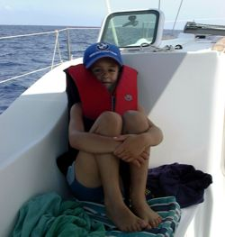
Aunque tampoco está mal irse a lo más avanzado. Chalecos que integran pértigas autohinchables que facilitan la localización, vejigas de flotación máxima de hasta 28 kilos de flotación, lámparas estroboscópicas integrada para ser localizado por la noche, o con bolsa de fluorescina que tiñen el agua de un color muy “chillón” para facilitar la localización.
La flotabilidad
Se habla de Newtons de flotabilidad, y salvo que le interese la física, lo importante es saber que aproximadamente cada 10 Newtons equivale a un kilo de flotabilidad. O sea, los más utilizados de 150 “N” flotan unos 15 kilos, y los de 275 “N” unos 28 kilos.
Para climas fríos es recomendable utilizar los de máxima flotabilidad ya que las caídas al agua se suelen producir con mucha ropa. Además garantizan en mayor manera la estabilidad y el posicionamiento del cuerpo hacia arriba (en caso de que la persona quede inconsciente al irse al agua, por un golpe, o mala caída).
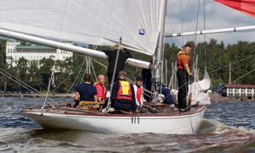
La normativa europea divide la flotabilidad en 4 categorías cada una de las cuales autoriza a un uso distinto. Los chalecos EN393 de 50 Newtons flotan solo 5 kilos son muy sencillos y están pensados para Windsurf, y actividades de playa. Olvídelos. Los EN395 ya son de 100 “N” y flotan unos 10 kilos pensados para las categorías C y D de navegación costera, deben llevar silbato y un reflectante de un decímetro cuadrado. Los EN396 autorizan para la navegación de altura en todas las categorías ABCD por su flotabilidad de 150 N y bandas reflectantes de superficie total de 3 decímetros cuadrados. La última categoría EN399 se diferencia de la anterior únicamente por su flotabilidad de 275 N.

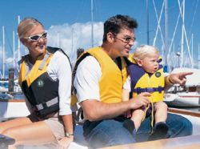
La forma en que se dispara su inflado resulta siempre asunto de discusión. Existen 3 tipos de disparadores, los modelos manuales, con un tirador que libera un percutor que perfora la botella de CO2 a presión que produce el rápido hinchado en unos 5 segundos. Su fiabilidad es completa pero tienen el inconveniente de no dispararse en caso de caída al agua de una persona incosciente. Los modelos automáticos de pastilla de sal o de membrana de papel, funcionan al disolverse la sal o romperse la membrana debido al agua, lo cual libera un pequeño muelle que a su vez produce el disparo del percutor. El problema es que con mucha humedad o al mojarse con fuertes rociones también se puede disparar. El fabricante Halkey-Roberts ha diseñado un dispositivo con una especie de circuito con curvas por las que tiene que entrar el agua y que minimiza estos riesgos de disparo accidental. Pero todavía existe un tercer tipo de disparadores automáticos que funcionan con un percutor hidrostático. Al sumergirse el chaleco unos 10 o 20 centímetros, el incremento de presión rompe una delgada membrana que deja en contacto con el agua la pastilla de sal que se disolverá y liberará el disparador de la botella del CO2. En caso de fallo todos los chalecos automáticos tienen también la posibilidad de dispararse de forma manual.
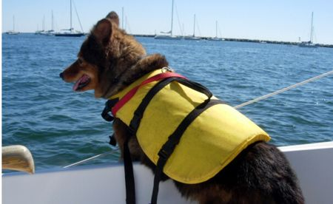
Existen modelos llamado profesionales que cumplen las normas SOLAS (Safety Of Life At Sea), las cuales exigen que los chalecos vayan equipados con doble cámara independiente de flotabilidad provistos de dos disparadores de inflado independientes uno automático y otro manual, lámpara flash y capucha de protección contra mares gruesas y oleaje. Existen SOLAS en 150 y en 275 Newtons adaptados para ser utilizados en plataformas petrolíferas e instalaciones industriales en el mar, pero suelen costar el doble de lo que vale uno hinchable normal.
Las recargas
Conviene revisar de vez en cuando que la botella está bien atornillada y con el percutor listo para funcionar. También es muy aconsejable sustituir la pastilla de sal o la membrana de papel una vez al año.
El kit de sustitución de la membrana de papel suele costar unos 10 €, y si es de pastilla unos 7 €. Si el chaleco ha sido utilizado y la botella de CO2 fue percutada, el kit completo estará entre los 20 y 30 €.
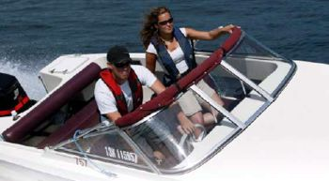

EQUIPOS DE SEGURIDAD
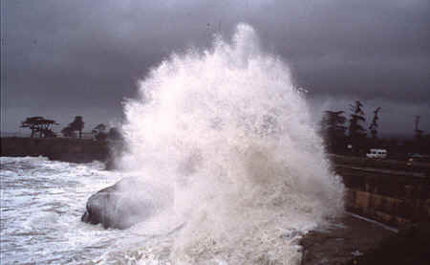
Teniendo en cuenta la zona de navegación necesitaremos un determinado equipo de seguridad
A) Zona de Navegación Oceánica: Zona 1 de navegación ilimitada
B) Zona de Navegación en Alta Mar: Zona 2 de navegación en la zona comprendida entre la costa y la línea paralela a la misma trazada a 60 millas
B) Zona de Navegación en Alta Mar: Zona 3 de navegación en la zona comprendida entre la costa y la línea paralela a la misma trazada a 25 millas
C) Zona de Navegación en Aguas Costeras: Zona 4 de navegación en la zona comprendida entre la costa y la línea paralela a la misma trazada a 12 millas
C) Zona de Navegación en Aguas Costeras: Zona 5 de navegación en la cual la embarcación no se aleja más de 5 millas de un abrigo o playa accesible.
C) Zona de Navegación en Aguas Costeras: Zona 6 de navegación en la cual la embarcación no se aleje más de 2 millas de un abrigo o playa accesible.
D) Zona de Navegación en Aguas Protegidas: Zona 7 de navegación en aguas costeras protegidas, puertos, radas, rías, bahías abrigadas y aguas protegidas en general.
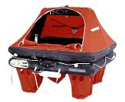

MATERIAL 1 2 3 4 5 6 7
EQUIPO DE SALVAMENTO
Balsa Salvavidas 100% 100% 100% - - - -
Chalecos Salvavidas 110% 100% 100% 100% 100% 100% 100%
Flotabilidad Chalecos 275 N 150 N 150 N 150N 100 N 100 N 100 N
Aros Salvavidas (luz y rabiza) 2 (1) 1 (1) 1 (1) 1 (1) - - -
Bengalas de mano 6 6 6 6 3 3 3
Señales Flumigenas Flotantes 2 2 1 1 - - -
Cohetes luz roja y paracaídas 6 6 6 6 - - -

EQUIPO DE NAVEGACIÓN
Compás de Gobierno si si si si - - -
Compás de marcaciones si si - - - - -
Corredera si si - - - - -
Sextante si - - - - - -
Cronómetro si - - - - - -
Compás, regla, transportador si si - - - - -
Diario navegación, tablas, almanaque si - - - - - -
Cartas navegación, derroteros, faros si si si - - - -
Prismáticos si si si si - - -
Código señales si si si si si si si
Código banderas si si - - - - -
Linterna estanca 2 2 1 1 - - -
Espejo de señales si si si si si si si
Bocina de niebla si si si si si si si
Campana si si si si - - -
Reflector de radar si si si si - - -
Barómetro si si - - - - -
Pabellón nacional si si si si si si si
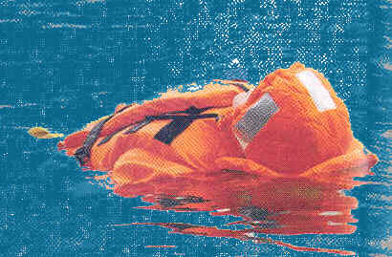
CONTRAINCENDIOS Y ACHIQUE
Baldes con rabiza (>20m) 2 (3) 2 (3) 2 1 1 1 1
Bomba de achique manual si si si si si si si
Bomba de achique eléctrica si si si - - - -
Achicador o bañera autoachicante si si si
Radiobaliza si si si - - - -
Inst. Fija Extinción Incendios para embarcaciones con motor gasolina
Detector gases para embarcaciones con instalaciones de gas combustible
Extractor de gases para embarcaciones con motores interior de gasolina

ARMAMENTO DIVERSO
Caña de timón emergencia si si si si si si si
Bichero si si si si si si si
Estachas de amarre 2 2 2 2 2 2 2
Remos para esloras inferiores a 8 metros o dispositivo de boga
Inflador y juego reparación pinchazos para embarcaciones neumáticas
Comunicación VHF si si si si si si -
Comunicación BLU si según navegación
Botiquín tipo: C C Balsa Balsa 4 4 -

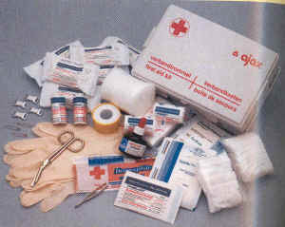

PREVENCIÓN VERTIDOS DE AGUAS SUCIAS
Depósito Retención Aguas Sucias en toda embarcación dotada de aseo
Eq. Desmenuzar y desinfectar en toda embarcación dotada de aseo
Eq. de tratamiento en toda embarcación dotada de aseo

LUCES DE NAVEGACIÓN L> 12m L< 12 m L<7m / V>7m

A motor BR, ER, Tope BR, ER, Fondeo Fondeo
Alcance, Fondeo
A vela BR, ER, Alcance, Fondeo BR, ER, Alcance, Fondeo Linterna
L<20m opción tricolor L<20m opción tricolor
A remos Linterna Linterna Linterna

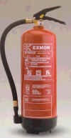
EXTINTORES Nº TIPO

Cabina cerrada <10 m 1 21 B
De 10 a 15 m 1 21 B 2 en lista 6ª
De 15 a 20 m 2 21 B 3 en lista 6ª
De 20 a 24 m 3 21 B 4 en lista 6ª

Extintores adicionales en función de a potencia de los motores
< 150 Kw 1 21 B
De 150 a 300 Kw 1 34 B con dos motores 2 tipo 21 B
De 300 a 450 Kw 1 55 B con dos motores 2 tipo 34 B
Más de 450 Kw con 1 motor 1 55 B más los necesarios para cubrir la potencia por encima
Más de 450 Kw con 2 motores 1 55 B por cada motor (que puede ser 34 B si <300Kw)
Más los necesarios para cubrir la potencia por encima.

